大学生创业实训平台
系统操作手册

平台概述
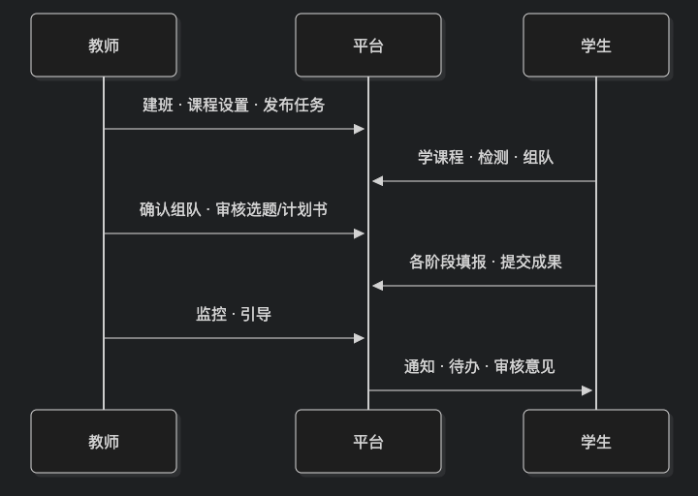
平台面向高校创新创业实训课：学生组队完成从创意、调研、产品、商业模式到计划书的全流程；教师负责班级组织、课程节奏、过程监控、成果审核。
建议教学主线（可由教师按校历调整）：
- 学生加入教学班 → 学习实践课程并通过知识点检测
- 组队与团队确认 → 创新思维与创意生成 → 市场调研与用户画像
- 产品设计与迭代 → 商业模式设计 → AI 仿真模拟
- 商业计划书要点撰写与提交 → 教师审核

学生操作指南
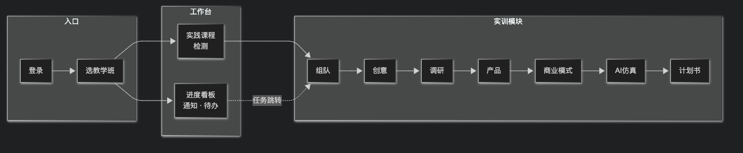

2.1 登录与选择教学班
1. 打开平台首页，使用学校分配的学生账号与密码登录。
2. 登录成功后进入「学生工作台」。若尚未被教师加入任何「个性化教学班」，页面会提示无法开展实训，请联系任课教师。
3. 若同时加入多个教学班，在页面右上角「班级切换器」中选择当前要学习的班级；通知、待办、课程与实训进度均按当前班级加载。
4. 若提示「班级暂未开放」，多为未到教师设置的组队或阶段开始时间，请查看说明或联系教师。

2.2 进度看板
1. 在学生工作台侧栏打开「进度看板」，查看本团队项目整体完成度与各阶段状态。
2. 在「通知」中查看教师全员通知、学习督促、资源推送及系统消息；可标记已读，任务类通知可跳转待办。
3. 在「待办任务」中处理教师发布的实训任务：查看截止时间、优先级、教师附件；学习达标后按要求完成并提交反馈附件（若教师要求）。
- 通知侧重告知与提醒；待办任务侧重需完成并提交的成果。
- 临近截止的紧急任务请优先处理。

2.3 实践课程与知识点检测
1. 侧栏进入「实践课程」，按章节学习教师配置的视频、文档等资源，系统记录各小节学习进度。
2. 对配置了知识点的章节，需将对应小节学习进度达到要求（通常约 80%）后，方可参加「知识点检测」。
3. 检测通过后记入学习档案，并常作为后续实训模块或教师实训任务的前置条件。
4. 建议先完成本阶段课程与检测，再进入实训模块；未达标时任务「去完成」可能无法打开详情。

2.4 实训模块（按阶段）
侧栏「实训模块」按教学阶段排列。未到开始日期或未完成前置条件时，阶段呈锁定状态，点击可查看开放时间与解锁说明。组队完成后，队长与队员在不同环节的上传职责可能不同，以页面说明为准。

2.4.1 组队与团队管理
1. 首次进入须回答教师预设的组队问题，系统据此进行 AI 分析并推荐团队角色，请认真作答。
2. 按页面指引完成组队测评等要求后，创建或加入团队，等待教师确认组队结果。
3. 组队经教师确认后，方可解锁后续创意等阶段；团队内请及时沟通分工与材料上传。

2.4.2 创新思维与创意生成
1. 学习创新方法（如头脑风暴、SCAMPER 等），与队员协作记录多个创意方案。
2. 按教师要求筛选、完善创意，形成可提交的选题或创意报告材料。
3. 可使用页面提供的 AI 辅助拓展创意（以教师是否开放为准）。

2.4.3 市场调研与用户画像
1. 制定调研计划，创建或填写调研问卷，跟踪回收情况（若教师启用外链问卷则按指引发放）。
2. 录入或整理调研数据与分析结论，形成用户画像与调研报告要点。
3. 提交阶段成果，等待教师审核或反馈（若本班启用选题/调研审核流程）。

2.4.4 产品设计与迭代
1. 梳理功能清单、用户旅程与原型说明，记录产品版本与迭代思路。
2. 按教师要求上传线框、原型或说明文档；部分班级要求计划或选题通过后再深化设计。
3. 可使用 AI 辅助产品结构分析（若已配置）。

2.4.5 商业模式设计
1. 填写商业模式画布（客户、价值主张、渠道、收入与成本等）。
2. 完成 SWOT、营销思路、成本测算等教师要求的分析项；可使用研讨或 AI 辅助（以页面功能为准）。
3. 保存并提交本阶段方案，供教师监控与点评。

2.4.6 AI 仿真模拟
1. 基于当前项目方案，使用多角色仿真（如挑剔用户、竞争对手、投资人等视角）进行压力测试。
2. 记录对话中的问题、风险与改进建议，并在团队内讨论修订方案。
3. 将仿真结论用于完善后续商业计划书内容。

2.4.7 商业计划书要点
1. 按章节整理前述各阶段成果，撰写商业计划书要点正文。
2. 上传计划书附件、路演 PPT 等教师要求的文件。
3. 提交教师审核，根据审核意见修改后再次提交（若教师允许多轮）。

教师操作指南
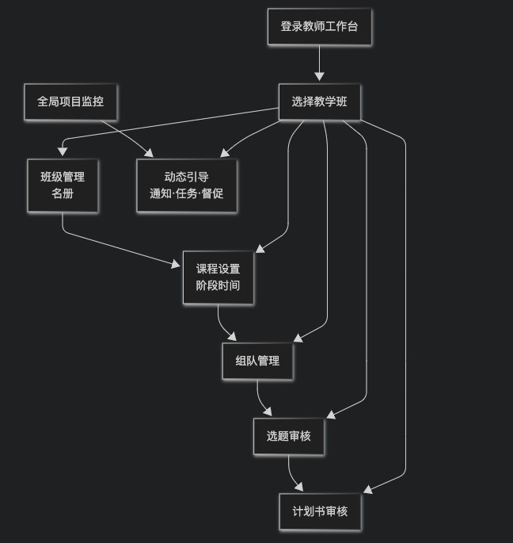

3.1 登录与工作台
1. 使用教师账号登录，进入「教师工作台」。
2. 熟悉侧栏分组：「班级与学生」「课程建设」「教学监控」「任务与审核」等。
3. 涉及本班数据的功能（引导、组队、审核、课程设置等），请先在右上角选择当前「个性化教学班」。
4. 「全局项目监控」查看跨班团队列表；与班级强相关的操作务必先选班。

3.2 班级与学生管理
1. 侧栏进入「班级管理」，新建或维护「个性化教学班」基本信息。
2. 通过「添加学生」按学院、专业、行政班浏览学生池，将学生加入本班；可跨学院、跨专业组班。
3. 保存名册后，在右上角切换到该班，再使用引导、审核等功能。

3.3 课程设置
1. 在「课程建设」中打开「课程设置」（须已选教学班）。
2. 为各实训阶段配置开始时间、截止时间，与校历、教学周次对齐；未到开始时间学生端对应阶段锁定。
3. 维护与本班相关的可见性等参数（以页面提供的配置项为准）。
4. 修改设置后提醒学生刷新学生工作台查看更新；实训任务中的模块名称应与课程环节一致。
说明：全校级知识点库、案例库等平台资源由学校运维在管理端维护；教师以本班设置与任务发布为主。

3.4 全局项目监控
1. 打开「全局项目监控」，按状态、关键词筛选团队。
2. 点击团队卡片查看成员与各阶段进展，通过状态标签识别正常、预警、滞后团队。
3. 对需关注的团队使用「立即干预」，跳转至「动态引导工具」并预选该小组。

3.5 动态引导工具
1. 选择引导方式：全员通知、一对一引导、学习资源推送、学习督促、实训任务发布；对象可为全班、指定小组或学生。
2. 发布「学习督促」时可设置补学截止时间；学生在通知中收到提醒。
3. 发布「实训任务」时设置关联模块、截止时间、优先级；可上传教师附件，并可要求学生提交反馈附件。
4. 在「效果统计」「历史记录」中查看触达与任务概况；可对未过期记录撤回或删除（过期项删除前会先撤回学生端展示）。
5. 对要求反馈附件的任务，在历史记录「详情」中查看学生提交与下载附件。
- 学生须完成对应实践课程进度及知识点检测后，方可正常进行关联的实训任务。
- 资源推送可附带附件，学生在学生中心通知中查看与下载。

3.6 组队管理
1. 在「任务与审核」中打开「组队管理」，查看本班团队组建情况。
2. 维护或确认「组队预设问题」，供学生首次进入组队流程作答与 AI 角色推荐。
3. 确认或调整组队结果，使学生端解锁后续实训阶段。

3.7 选题审核
1. 打开「选题审核」，查看各团队提交的选题或创意方案。
2. 给出通过、退回或修改意见；意见应具体明确，便于学生修改后再次提交。
3. 审核中发现共性问题，可通过动态引导工具发送通知或督促。

3.8 商业计划书审核
1. 打开「商业计划书审核」，查看团队提交的计划书内容与附件。
2. 在线评阅并填写审核意见，必要时要求学生补充材料或修改后重提。

四、建议开课流程（教师）
1. 创建个性化教学班并添加学生。
2. 在「课程设置」中配置各实训阶段开始、截止时间。
3. 在「组队管理」中确认组队预设题目。
4. 阶段开放后，通过「全局项目监控」与「动态引导工具」发布任务、督促与资源。
5. 在组队、选题、商业计划书等环节完成审核。

五、常见问题
问：学生无法进入某实训阶段？
答：检查课程设置中该阶段是否已到开始时间；是否已完成组队确认、选题通过等前置条件。
问：学生无法打开实训任务？
答：确认实践课程小节进度与知识点检测是否达标；任务是否已过期或被教师撤回。
问：教师页提示请先选择班级？
答：在右上角选择教学班后再进入引导、组队、审核、课程设置。
问：学生看不到最新任务或通知？
答：确认学生已切换到正确教学班；教师发布后让学生刷新进度看板。

文档版本：与平台 PRD 及学生/教师工作台功能对齐；界面微调时以实际上线页面为准。

